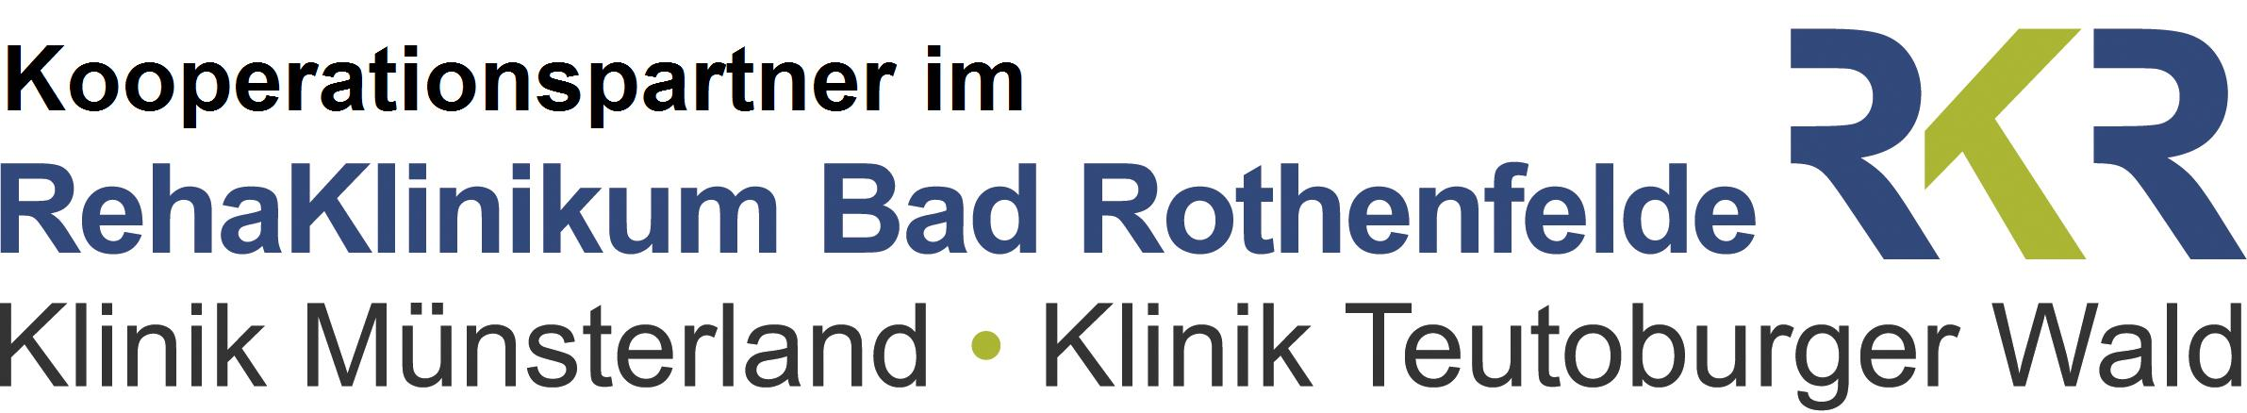

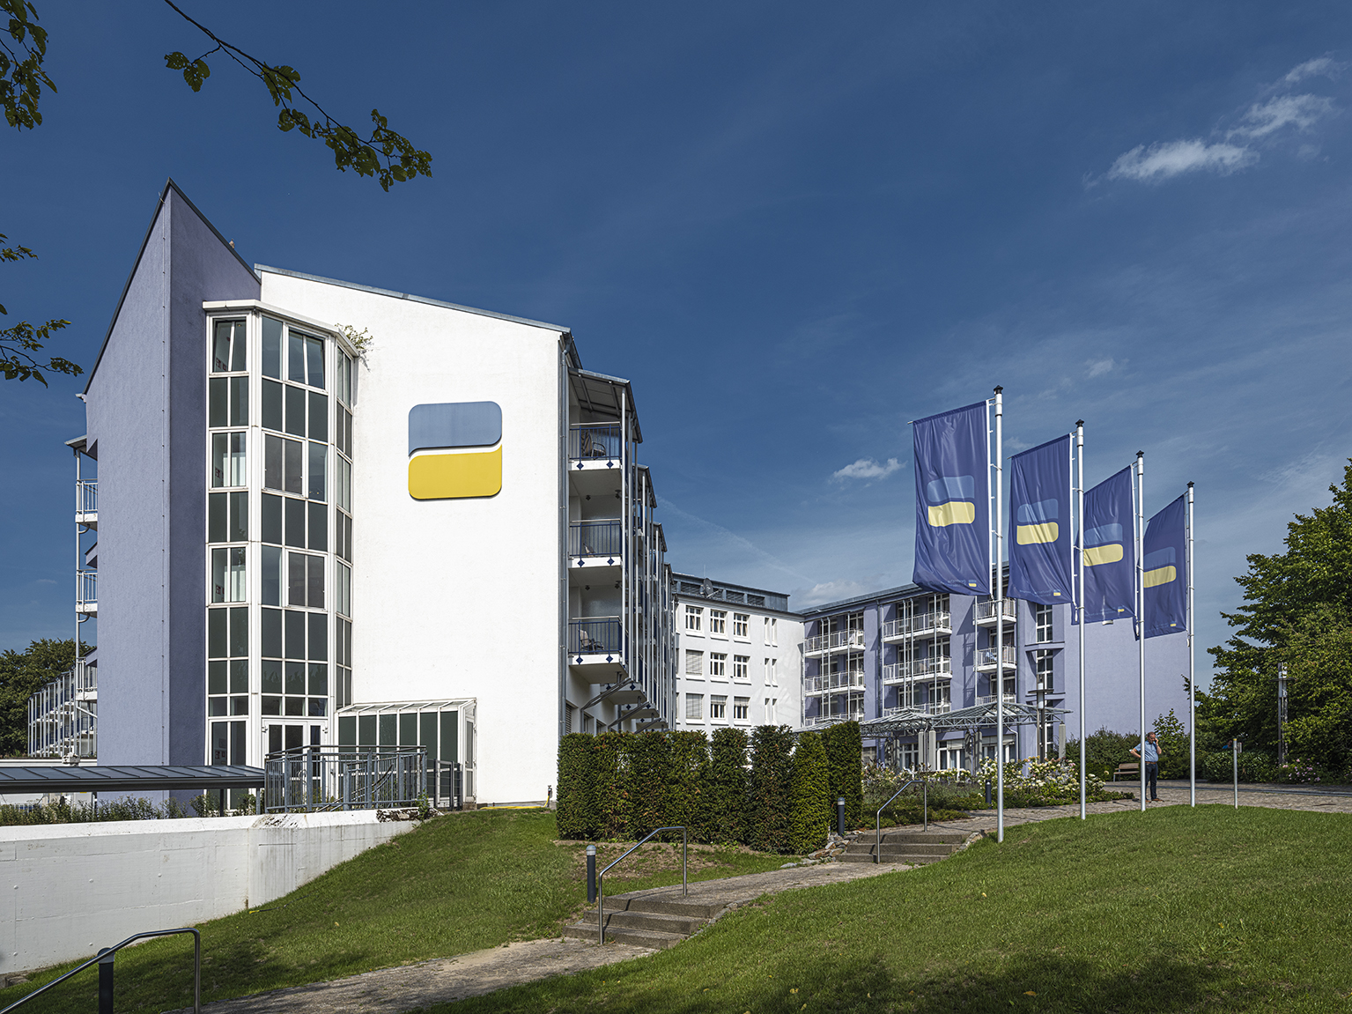

Zum 01.08.2027 suchen wir Dich für die 3-jährige

Ausbildung zur/zum
Medizinischen Fachangestellten (m/w/d)

Was Dich erwartet:
Als MFA unterstützt Du die Ärzte bei der Behandlung der Patienten, Du bereitest Untersuchungen vor, nimmst Blut ab, legst Verbände an, informierst über Behandlungsabläufe, machst Termine, schreibst Arztbriefe, hältst Hygienevorschriften ein und vieles mehr.

Was wir erwarten:
- Du hast die Schule (bald) erfolgreich beendet (mittlerer Abschluss)
- Du hast Interesse an Medizin und Gesundheit
- Du bist ein Organisationstalent und arbeitest gern im Team
- Deine sorgfältige, verlässliche und verantwortungsbewusste Arbeitsweise zeichnet Dich aus

Es erwartet Dich eine qualifizierte Ausbildung in kooperativer Arbeitsatmosphäre mit planbaren Arbeitszeiten in einer modernen Rehabilitationsklinik.

Haben wir Dein Interesse geweckt? Dann freuen wir uns auf Deine Bewerbung bis zum 15.01.2027 mit Lichtbild, Lebenslauf und letztem Schulzeugnis (gerne auch per Email als eine Datei im PDF-Format)

RehaKlinikum Bad Rothenfelde
Klinik Münsterland
der DRV Westfalen
Auf der Stöwwe 11
49214 Bad Rothenfelde
personal-klms@drv-westfalen.de

